125080, Россия, Москва, Волоколамское ш.2
Тел.+7(495)234-00-33
E-mail: info@kayman.center www.kayman.center



КОТЛЫ ПИЩЕВАРОЧНЫЕ
ЭЛЕКТРИЧЕСКИЕ ТИПА КПЭ

Техническое описание.
Инструкция по эксплуатации.
Паспорт.



- 2 -
ВНИМАНИЕ!

К эксплуатации пищеварочных котлов с электрическим обогревом допускаются лица, изучившие настоящие «Техническое описание» и «Инструкцию по монтажу и эксплуатации», а также «Правила по охране труда (правила безопасности) при эксплуатации электроустановок» и сдавшие экзамен в объёме выполняемой ими работы.
Электрическая часть котла должна обслуживаться только лицами, прошедшими обучение и имеющими группу по технике безопасности не ниже III согласно «Правил по охране труда (правил безопасности) при эксплуатации электроустановок»

ТЕХНИЧЕСКОЕ ОПИСАНИЕ.

Котёл пищеварочный электрический, далее котёл, предназначен для приготовления первых, вторых и третьих блюд, а также варки овощей в кухнях-столовых предприятий общественного питания.
Котёл обеспечен автоматическим управлением тепловым режимом работы от «сухого хода».
Автоматическое управление тепловым режимом работы осуществляется в режиме двухступенчатого регулирования нагрева котла (разогрев и варка), и основано на регулирование по давлению пара в пароводяной рубашке. Разогрев содержимого в котле происходит на полной мощности (включаются все ТЕНы), варка – на пониженной мощности (отключается часть ТЕНов).
Защита от «сухого хода» осуществляется с помощью электрода, включённого в цепь питания реле «сухого хода». При недостатке воды в пароводяной рубашке невозможно включение электронагревателей.
Котёл, рис. 1, является стационарным и представляет собой сварную конструкцию, состоящую из внутреннего корпуса (варочной ёмкости) (1), изготовленного из нержавеющей стали, наружного корпуса (2), облицовки (3) и подставки (4).
В междудонном пространстве наружного корпуса смонтированы ТЭНы (5).
Пространство между внутренним и наружным корпусами частично заполняется водой и служит греющей пароводяной рубашкой, обеспечивающей равномерный обогрев варочной ёмкости котла.
Котёл закрывается крышкой (6).
Котёл оборудован контрольно-измерительными приборами, электрокоммутационной аппаратурой и арматурой:

1) электроконтактным манометром (ЭКМ) (8), служащим для контроля давления пара в паровой рубашке и поддержания его в заданных пределах;

Памятка по обращению с изделием
Котёл предназначен для приготовления первых, вторых, третьих блюд и соусов.
Он имеет автоматическое регулирование режимов.
1. Все лица, допущенные к обслуживанию котла, должны пройти инструктаж по правилам его эксплуатации и технике безопасности.
2. Перед включением котла убедитесь в надёжности заземления, исправности электропроводки и других элементов котла.
3. Проверьте уровень теплоносителя в пароводяной рубашке котла, открыв контрольный кран уровня и кран наливной воронки. Если из крана уровня появится вода, уровень считается нормальным. Недостающее количество теплоносителя залейте через воронку кипячёной водой, отстоянной в течении суток, до появления её из контрольного крана уровня. Закройте кран уровня.
4. Откройте крышку котла. Заполните варочный сосуд необходимыми продуктами, залейте требуемое количество воды. Поверните «гусак» смесителя в сторону. Закройте крышку котла.
5. Включайте котёл установкой ручки переключателя на требуемый режим приготовления пищи. Откройте кран наливной воронки для определения начала кипения воды в пароводяной рубашке. Закройте кран при появлении непрерывной струи пара из воронки. Наличие воздуха в пароводяной рубашке снижает теплоотдачу варочному сосуду. Выключайте котёл установкой ручки переключателя в положение «выключено»
6. Откройте кран наливной воронки для определения начала кипения воды в пароводяной рубашке. Закройте кран при появлении непрерывной струи пара из воронки. Наличие воздуха в пароводяной рубашке снижает теплоотдачу варочному сосуду. Выключайте котёл установкой ручки переключателя в положение «выключено».
7. Предохранительный клапан должен срабатывать в аварийных случаях при давлении пара в пароводяной рубашке не ниже 0,045 МПа (0,45 кг/см²).
8. Не оставляйте включенный котёл без присмотра.
9. Берегите котёл от ударов, царапин и т. п. После работы отключите котёл вычистите, вымойте и протрите его.
10. При неисправности (сильное парение, течь воды, запах гари, и т. д.) котёл немедленно выключите, и вызовите механика.
- 18 -
Гарантийный талон
На изделие №___________ дата выпуска_______________ установлен гарантийный срок 12 мес. С момента ввода в эксплуатацию, но не более 14 мес. Со дня продажи.
Поставщик гарантирует устранение повреждённых дефектов оборудования, возникших по вине изготовителя.
Внимание! Данное обязательство не распространяется на быстро изнашиваемые детали и принадлежности: сигнальные лампы, нагревательные элементы, предохранители, реле, контакторы.
Необходимым условием исполнения гарантийных обязательств и рассмотрения акта рекламации является:
- соблюдение правил транспортировки и проведения погрузочно-разгрузочных работ,
- соблюдение правил установки и подключения оборудования (см. инструкцию по эксплуатации),
- выполнение пуско-наладочных работ специализированной организацией, которые должны быть подтверждены актом выполненных работ,
- выполнение плановых сервисных работ, которые должны быть подтверждены актами (договор с обслуживающей организацией).
Транспортировка неисправного оборудования и запасных частей осуществляется за счёт покупателя и только в положении, пригодном для транспортировки.

Настоящая гарантия не даёт право на возмещение прямых, косвенных убытков.

Акт рекламации рассматривается только при наличии данного гарантийного талона.

СВЕДЕНИЯ О ВВОДЕ В ЭКСПЛУАТАЦИЮ

Котёл пищеварочный электрический КПЭ__________ Зав.№ _______________________

Дата ввода в эксплуатацию_______________________________________________________
(число, месяц, год)
Ввод в эксплуатацию произвёл___________________________________________________
(ФИО, контактный телефон)

М.П. /специализированной организации/

- 3 -
2) предохранительным клапаном (9) двойного действия, для выпуска пара из пароводяной рубашки свыше 0,05 МПа (0,5 кгс/см²) и выпуска воздуха при возникновении разряжения;
3) заливным устройством (14) для заполнения варочной ёмкости водой;
4) сливным краном (13) для слива воды при промывке варочной ёмкости;
5) воронка с краном (12) – для заполнения пароводяной рубашки кипячёной водой и предварительного выпуска из неё воздуха;
6) контрольным водяным краном (11) – для контроля уровня воды в пароводяной рубашке;
7) электродом (сухого хода) (16) для автоматического полного выключения электронагревателей при снижении уровня воды в пароводяной рубашке ниже заданного уровня;
8) краном полного слива воды (10) для обслуживания ТЭНов.;
9) пультом управления, в котором смонтирована вся коммутационная электроаппаратура управления тепловым режимом котла;
10) кнопками управления, с помощью которых включается и выключается обогрев котла – на пульте управления.

Работа электрической схемы.

Котёл питается от трёхфазной четырёхпроводной сети переменного тока напряжением 380 В, частотой 50 Гц (см. схему электрическую принципиальную, рис. 2 и 3).
Напряжение подаётся на клеммы (1,2,3) (фазы) и 8 (нулевой провод) пульта управления через коммутационный аппарат (рубильник Р или автоматический выключатель в поставку не входит).
При подаче напряжения на вторичных обмотках разделительного трансформатора (ТР) появляется напряжение 220 В для ламп сигнализации и срабатывание реле РП1 (реле «сухого хода»).
При наличии в пароводяной рубашке воды выше уровня электрода «сухого хода» происходит замыкание цепи и реле РП1 сработает и своими контактами РП1-2 включит зелёную сигнальную лампу «включено», а контактами РП-3 подготовит к включению пускатель П2.
Котёл готов к работе и включится кнопкой «пуск».
При отсутствии в пароводяной рубашке воды или недостаточном её количестве электрод не замыкается, реле РП1не сработает, замкнут контакт РП1-1, горит красная лампа («сухой ход»), а разомкнутый контакт РП1-3 не позволяет подать напряжение на катушку управления пускателем П2 и через его контакты на катушку управления пускателем П1.
Котёл не готов к работе и не включится тумблером.
При готовности котла к работе (реле РП1 включено, контакт РП1-1 разомкнут, а контакты РП1-2 и РП1-3 замкнуты, горит зелёная лампа «включено») возможны два режима работы котла, определяемые положением
- 4 -
переключателя ПК «Разогрев» или «ВАРКА».
Режим «Разогрев»:
После включения тумблера через замкнутый контакт РП1-3 подаётся напряжение на катушку пускателя П2, пускатель П2 срабатывает и через контакты П2-1 включает пускатель П1. Цепь катушки П2 через переключатель ПК и замкнувшийся контакт П1-2 блокируется. При этом пускатели П1 и П2 подают питание на нагреватели (ТЭНы). Происходит интенсивный нагрев воды в пароводяной рубашке, посредством которой нагревается варочный объём котла.
При увеличении давления в пароводяной рубашке до заданного верхнего предела, установленного на манометре (ЭКМ), его верхний контакт замыкается и включается реле РП2, которое контактом РП2-1 отключает катушку пускателя П1, контакт П1-2 размыкается и отключается пускатель П2, на пульте горит лампа «сеть»
Пускатели П1 и П2 отключены, снято питание с ТЭНов и схема возвращается в исходное состояние, и только после снижения давления в пароводяной рубашке (разомкнётся контакт верхнего давления ЭКМ) может быть включена кнопкой «пуск».
Режим «ВАРКА»:
Схема находится в исходном состоянии. Реле РП1 включено, разомкнут контакт РП1-1, замкнуты РП1-2 и РП1-3, горит зелёная лампа «сеть».
Тумблером включаем пускатель П2.
Включены все ТЭНы, горят лампы «сеть». Начинается интенсивный разогрев котла.
При достижении в пароводяной рубашке верхнего давления, установленного на ЭКМ, его контакт замыкается и включает реле РП2. Нормально замкнутым контактом РП2-1 отключается пускатель П1, а через нормально замкнутый контакт РП3-1 контактом РП2-2 реле РП2 становится на самоблокировку. Пускателем П1 отключена часть ТЭНов, горит лампа «сеть».
При снижении давления в пароводяной рубашке до нижнего предела, установленного ЭКМ, его нижний контакт замыкается и включает реле РП3, контактом РП3-1 отключается реле РП2, которое своим контактом РП2-1 включает пускатель П1. Снова включены все нагреватели и происходит интенсивный нагрев котла. Повышается давление в пароводяной рубашке до верхнего предела, установленного на ЭКМ и снова отключается пускатель П1 и котёл работает в режиме «варка».
Таким образом, в режиме «ВАРКА» включены либо все электронагреватели, либо часть, и автоматически в пароводяной рубашке поддерживается давление от нижнего до верхнего уровня значений, установленных на ЭКМ.
Для отключения котла необходимо перевести тумблер в положение «выключено». При этом отключается пускатель П2, который снимает питание с цепей управления пускателя П1 и всех реле. Схема возвращается в исходное положение. Горит лампа «сеть».

- 17 -
КПЭ 100-160-250
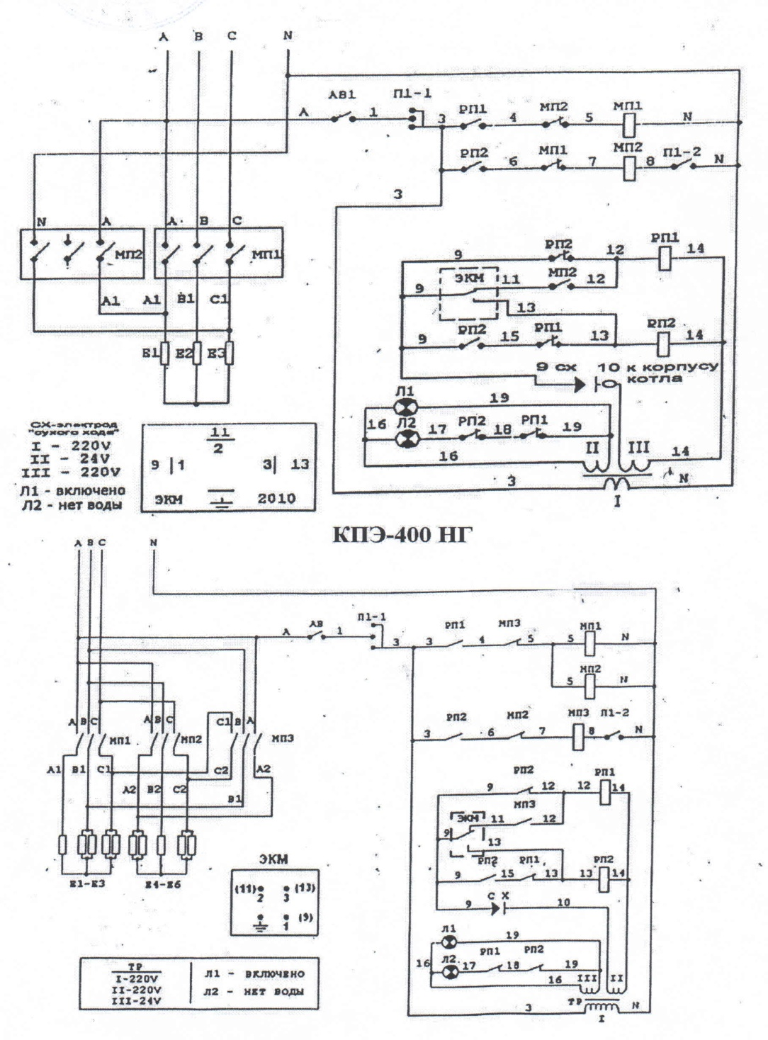
- 16 -
Схема электрическая принципиальная.

КПЭ-60
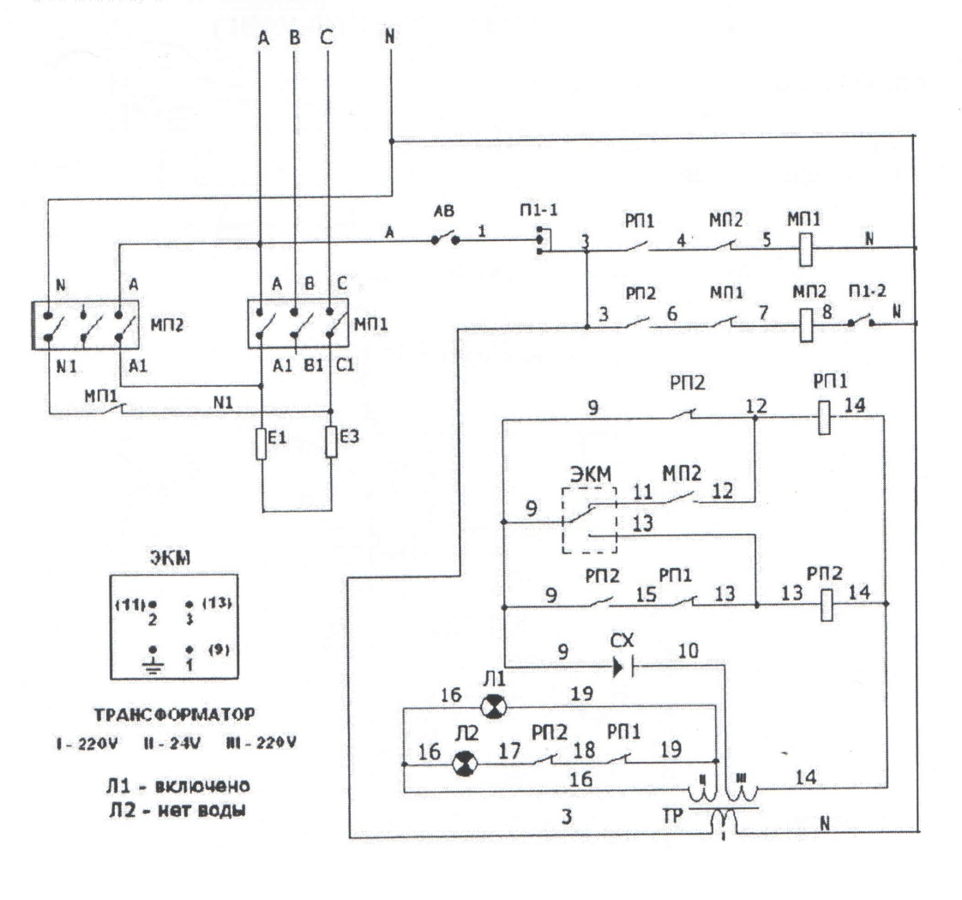
- 5 -
Клапан предохранительный универсальный
ТУ 3712-279-01438537-98

Назначение изделия
Универсальный предохранительный клапан предназначен для предохранения пищеварочного котла от возникновения избыточного давления и разряжения в пароводяной рубашке.

Техническая характеристика

1. Предел срабатывания:
- при повышении, МПа (кгс/см²): 0,05 … 0,065 (0,5 … 0,65)
- при понижении, не более МПа (кгс/см²): 0,01 (0,1)
2. Резьба присоединительная, дюйм: G ¹/₂
3. Масса клапана, кг: 0,95
4. Габаритные размеры, мм: 57х130

В процессе эксплуатации паровой клапан может прикипеть к седлу и в нужный момент не сработать. Во избежание этого в новых конструкциях двойных предохранительных клапанов предусмотрен рычаг подрыва, с помощью которого клапан следует периодически поднимать над седлом.

Указания по эксплуатации
1. Универсальный предохранительный клапан должен проверять целостность колпака клапана.
2. При установке и эксплуатации необходимо проверять целостность колпака клапана.
3. При монтаже использовать ключ S 30, запрещается использовать колпак в качестве рычага.
4. Перед включением котла должен быть произведён подрыв (подъём) предохранительного клапана при помощи «флажка».

Перед монтажом универсальный предохранительный клапан необходимо: разобрать и расконсервировать комплектующие детали и узлы. Собрать. Проверить на работоспособность согласно паспортным данным (парение клапана при давлении 0,035 МПа не допустимо).
При необходимости притереть. Пломбировать.

- 6 -
Техническое обслуживание
Монтаж, ремонт и пломбирование клапана должно, производится лицами, имеющими право на ремонт данного вида технологического оборудования.

Устройство и принцип работы
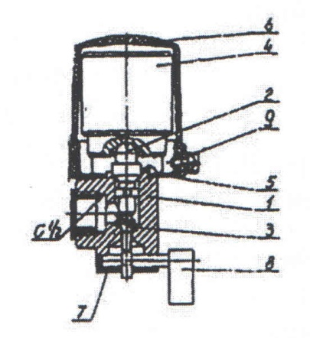
Клапан состоит из корпуса 1, в котором размещены два клапана: верхний (паровой) 2 и нижний (вакуумный) 3. Верхний клапан 2 служит для сброса избыточного давления пара из пароводяной рубашки при повышении свыше 0,05 МПа. Верхний клапан прижимается к седлу грузом 4. При понижении давления в рубашке ниже атмосферного клапан 3 приподнимается и впускает воздух из окружающей среды в рубашку выравнивая давление. Вакуум в рубашке образуется при охлаждении котла, в результате конденсации пара поскольку удельный объём последнего больше удельного объёма воды (конденсата). Клапан 3 закрывается вращением котла, в результате конденсации пара поскольку удельный объём последнего больше удельного объёма воды (конденсата). Клапан 3 закрывается вращением «флажка» 8 по часовой стрелке до появления пара. Сверху клапан закрыт колпаком 6, который служит для защиты обслуживающего персонала при выбросе пара. Рукоятка с эксцентриком крепится к корпусу 1 буксой 7 и служит для принудительного сброса давления через клапан 2. На насадке 5 крепятся колпак 6 и чашка пломбировочная 9.

- 15 -
Технические характеристики котлов
Облицовка котла выполнена из нержавеющей стали.

Технические характеристики котлов приведены в таблице ниже
Наименование  параметра | Котлы пищеварочные типа КПЭ
Наименование  параметра | Величина параметра
Наименование  параметра | 60 | 100 | 160 | 250 | 400
1. Номинальная потребляемая мощность, кВт | 10 | 15 | 15 | 22,5 | 37,5
2. Номинальное напряжение, В | 400
3. Род тока | трехфазный с нейтралью, переменный.
4. Частота тока, Гц | 50
5. Потребляемая мощность одного ТЭН-а, кВт | 5 | 5 | 5 | 7,5 | 7,5
6. Количество ТЭН-ов, штук | 2 | 3 | 3 | 3 | 5
7. Время разогрева воды в котле от плюс 20 ^{о}С до плюс 95 ^{о}С, мин., не более | 50 | 55 | 65 | 60 | 65
8. Рабочее давление в пароводяной рубашке, не более кПа | 50
9. Диаметр водопровода в дюймах | 1\2
10 Номинальный объём котла, л | 60 | 100 | 160 | 250 | 400
11 Габаритные размеры, мм, не более  длина  ширина  высота | 800  700  1100 | 800  700  1200 | 940  840  1110 | 940  840  1360 | 1040  990  1400
12 Масса, кг, не более | 80 | 100 | 170 | 190 | 220

- 14 -

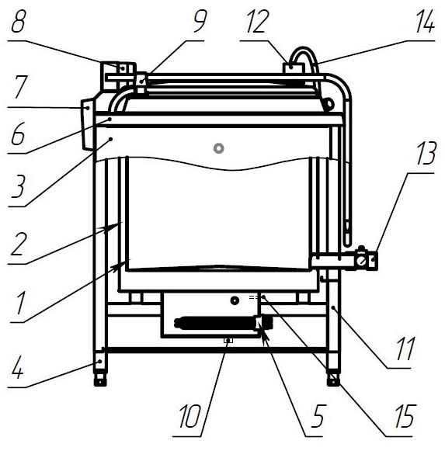

Рис. 1 Котёл пищеварочный электрический

- 7 -
ИНСТРУКЦИЯ ПО МОНТАЖУ И ЭКСПЛУАТАЦИИ.

Внимание!

Электросхема котла и пульта управления смонтирована на рабочее напряжение 3 Х 380 В +0.

1. Расконсервация.
Снять слой технического вазелина, протереть ветошью с меловым порошком и промыть варочную ёмкость и крышку горячей водой с последующим кипячением.

2. Монтаж.
Установка котла производится на несгораемом фундаменте, высота которого должна обеспечить удобство в обслуживании, но не менее 50 мм. Над уровнем пола.
Котлы устанавливаются в один или несколько рядов, в зависимости от площади помещения. Расположение котлов в один ряд считается наиболее удобным. Расстояние от стены до котла должно быть не менее 1 м., а расстояние между котлами по фронту должно быть не менее 1 – 1,2 м. Площадь обслуживания по фронту одного котла должна быть не менее 1 м².
Далее следует установить на котле придаваемые узлы и детали.
Монтаж электропроводки и заземления станции управления и котла должны быть выполнены в соответствии с «Правилами устройства электроустановок» (ПЭУ), согласно схемам электрическим принципиальным и соединений котла.
Настройка контактов электроконтактного манометра (ЭКМ) производится отвёрткой в следующем порядке: вставить отвёртку в гнездо в центре шкалы, нажать от себя и установить по шкале манометра два неподвижных контакта на минимальный (0,05/0,1 кгс/см²) и максимальный (0,45 кгс/см²) пределы давления.
Следует проверить надёжность крепления всех электрических соединений и заземления, чёткость работы элементов автоматического управления.
После окончания монтажа котёл необходимо испытать на функционирование и соответствие фактических параметров котла параметрам, указанным в его паспорте.

- 8 -
3. Эксплуатация и уход.
Перед варкой котёл и крышку необходимо промыть горячей водой. Продуктами и водой заполнять котёл до уровня на 10-15 см. ниже верхней кромки.
Заполнить рубашку котла водой до контрольного уровня, для чего:
- открыть контрольный кран (11);
- открыть кран воронки (12) и через неё залить в пароводяную рубашку кипячёную воду;
- с появлением воды в контрольном кране (11) прекратить заполнение и закрыть контрольный кран.
Каждый раз перед началом варки необходимо проверять уровень воды и, при необходимости, доливать.
«Подорвать» предохранительный клапан (9), для чего повернуть рычаг по часовой стрелке несколько раз.
Проверить наличие заземления и надёжность его крепления.
Установить тумблер на пульте управления в положение, соответствующее загруженным в котёл продуктам. При кипячении молока, чая, варке киселей тумблер установить в положение «Разогрев».
При варке других продуктов, где требуется кроме кипячения содержимого котла ещё и его варка – установить тумблер в положение «Варка».
Если загорится сигнальная лампа Л «сухого хода», то необходимо долить воду через воронку в электроподогреватель до уровня контрольного крана и сигнальная лампа Л «сухого хода», погаснет.
После появления пара из воронки кран воронки закрыть.
Происходит режим разогрева котла до кипения и последующее переключение на режим варки (автоматическое). Это происходит следующим образом.
После закипания содержимого в котле, давление пара в пароводяной рубашке котла вырастет до 0,045 МПа (0,45 кгс/см²), при этом подвижный контакт электроконтактного манометра ЭКМ произведёт переключение схемы на режим варки.
Запрещается устанавливать на электроконтактном манометре давление более 0,05 МПа (0,5 кгс/см²).
По окончании приготовления пищи отключить котёл.
После окончания раздачи очистить котёл от остатков пищи, промыть сначала тёплой водой, потом раствором соды и вновь тёплой водой. После чего оставить открытым до полного высыхания.

- 13-
Комплектность.

1. Техническое описание.
Инструкция по монтажу и эксплуатации.
Паспорт. 1 экз.
2. Паспорт и инструкция электроконтактного манометра. 1 шт.
3. Электроконтактный манометр ДМ 2010. 1 шт.
4. Пульт управления. 1 шт.
5. Клапан предохранительный. 1 шт.
6. Кран сливной 1 ¹/₂". 1 шт.
7. Кран контрольный ¹/₂". 1 шт.
8. Воронка. 1 шт.
9. Кран наливной ¹/₂". 1 шт.
10. Кран сливной ¹/₂".
11.

Гарантии изготовителя.
Гарантированная работа котла – 12 мес. Со дня ввода его в эксплуатацию, но не позднее 14 мес. со дня его отгрузки.
Гарантийные сроки на покупные детали, входящие в изделие определяются документами на них.
Рекламации принимаются при условии выполнении инструкций по монтажу и эксплуатации.

Сделано в Белоруссии

СВИДЕТЕЛЬСТВО О ПРИЁМКЕ

Котёл пищеварочный электрический _______________________№_______________
соответствует требованиям технического регламента и признан годным для эксплуатации.

Штамп ОТК _________________________
- 12 -

ПАСПОРТ
Котёл пищеварочный электрический
КПЭ___________
Заводской № ______________
Дата выпуска ________________

Технические данные:

КПЭ КПЭ КПЭ КПЭ КПЭ
60 100 160 250 400

1 Полезная ёмкость в литрах 60 100 160 250 400
2 Номинальная мощность, кВт,
не более: 10 15 15 22,5 37,5
3 Время разогрева от 20⁰ С до
95⁰ С в мин., не более: 50
4 Рабочее давление пара в
пароводяной рубашке 0,045 (0,45)
5 Род тока трёхфазный с нейтралью, переменный
6 Частота тока, Гц 50
7 Номинальное напряжение, В 400
8 Диаметр водопровода в дюймах ¹/₂
9 Габаритные размеры котла в мм:
- высота по крышке (с навесным)
, не более мм. 950 (1100) 1150 (1100) 950 (1350) 1200 (1350) 1290 (1440)
- длина без крана
(с краном) 800 (930) 800 (930) 940(1070) 940(1070) 940 (1070)

- ширина 700 700 840 840 840
10 Масса котла, кг (не более)
нетто (брутто) 80(120) 100(142) 175(220) 193(240) 220(270)

- 9 -
4. Основные возможные неисправности и их
устранение.
№ | Неисправности | Причины | Способ устранения
1.  2.  3.  4.  5.  6.  7.  8.  9. | После включения тумблера котёл не включается, сигнальная лампа на пульте управления не загорается.  При переключении тумблера загорается сигнальная лампочка Л «сухой ход» «красный свет».  Котёл слабо нагревается.  Давление по манометру в пароводяной рубашке выросло более 0,55 кгс/см², предохранительный клапан не сработал.  Не произошло автоматическое переключение с режима разогрева на режим варки.  Пар проникает внутрь котла.  Пар выходит из-под облицовки котла.  Течи и парение кранов и вентилей.  Предохранительный клапан открывается преждевременно или с опозданием. | Неисправен тумблер. Отсутствует напряжение в сети. Перегорели плавкие вставки предохранителей.  Отсутствует вообще или понизился уровень воды в электроподогревателе.  Обесточилась одна из фаз. Перегорели один или несколько ТЭНов. Накипь на ТЭНах.  Клапаны в корпусе предохранительного клапана «прилипли» или прикипели к своим сёдлам.  Подгорели контакты реле РП или ЭКМ.  В сварных соединениях имеются трещины.  Вследствие коррозии в корпусе образовался свиш.  Краны и вентили неисправны.  Загрязнение соприкасающихся поверхностей клапанов. | Вызвать электромонтёра для устранения повреждения.  Заполнить водой электроподогреватель до уровня контрольного крана.  Вызвать электромонтёра для устранения повреждения. Сменить перегоревшие ТЭНы. Очистить накипь на ТЭНах.  «Подорвать» предохранительный клапан. При необходимости прочистить и притереть клапаны.  Зачистить контакты ЭКМ, реле РП и отрегулировать реле РП и контакты ЭКМ.  Заварить трещины.  Вскрыть облицовку котла и заварить повреждённое место.  Исправить и притереть краны и вентили или заменить их новыми.  Прочистить, и при необходимости, притереть поверхности клапанов.

5. Требования техники безопасности.
1. Корпус котла и станции должны быть надёжно заземлены. Наличие заземления должно ежедневно проверяться.
2. При подъёме крышки соблюдать осторожность, не открывать её резко, так как
- 10 -
Можно обжечь паром лицо и руки.
3. Запрещается эксплуатация котла при наличии любой неисправности:
- заземления;
- манометра;
- предохранительного клапана;
- наличия трещин в котле;
- при пропуске пара из пароводяной рубашки, кранов и вентилей;
- элементов электрокоммутационной аппаратуры.
4. Не оставлять без присмотра котёл во время варки.
5. Наблюдать за показаниями манометра и в случае повышения давления до P = 0,06 МПа (0,6 кг/см²) и несрабатывания предохранительного клапана – немедленно выключить котёл.
6. Следить за тем, чтобы соприкасающиеся поверхности клапанов и их сёдел постоянно были в чистоте и клапаны свободно передвигались.
7. Запрещается производить ремонт и устранение неисправностей в котле и станции управления под электрическим напряжением и при наличии давления в пароводяной рубашке.

6. Работы по обеспечению планово-предупредительного
ремонта.
В процессе эксплуатации котла необходимо осуществлять планово-предупредительный ремонт.
В планово-предупредительный ремонт входят следующие виды работ:
1) осмотр;
2) межремонтное обслуживание;
3) текущий ремонт;
4) средний ремонт.
Осмотр включает в себя устранение мелких неисправностей, и является основным видом профилактических работ, обеспечивающих поддержание котла в постоянном рабочем состоянии.
Осмотр проводится эксплуатационным персоналом.
Срок проведения осмотра – 1 раз в смену.
Осмотром проверяется состояние котла, электрокоммутационной аппаратуры и арматуры.
Во время осмотра, в случае необходимости, производится текущий ремонт.
Во время осмотра выявляется оббьем работ, подлежащих выполнению при очередном среднем ремонте.

- 11 -
Межремонтное обслуживание производится непосредственно эксплуатационным персоналом, а также ремонтниками.
В межремонтное обслуживание входят:
1) Наблюдение за работой котла, отдельных его узлов, контрольно-измерительных приборов, электрокоммутационной аппаратуры и арматуры;
2) Устранение мелких неисправностей;
При среднем ремонте производится частичная разборка котла с заменой или ремонтом изношенных деталей и узлов, сборка, регулировка и испытания.
При среднем ремонте производятся работы:
1) Снимается облицовка и проверяется состояние наружной поверхности котла на наличие утечек пара из пароводяной рубашки. При наличии трещин они завариваются. При этом же проверяется состояние тепловой изоляции;
2) Подтягиваются все гайки;
3) Снимаются и разбираются все вентили трубопроводов;
4) Очищается пароводяная рубашка от накипи, для чего:
- заполнить котёл водой;
- залить в пароводяную рубашку раствор каустической или кальцинированной соды (0,1/0,15 кг. на 10 л. воды) до уровня контрольного крана;
- включить котёл на разогрев и кипятить раствор в течении двух часов;
- после окончания кипячения слить щелочной раствор через спускной штуцер;
- промыть пароводяную рубашку котла чистой водой и слить воду.
Для котла ресурс до среднего ремонта установлен 24 мес.

7. Хранение котла.
Хранение на открытых площадках не допускается. При хранении свыше 6 месяцев покупатель обязан провести переконсервацию.
Окружающая атмосфера не должна содержать веществ, вызывающих коррозию металла.

